DENSIDAD Y PESO POR ÁREA (*)
ANEXO

FRESCASA ECO PAPEL | FRESCASA ECO MBI | FRESCASA ECO FOIL | FRESCASA ECO
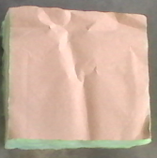 | 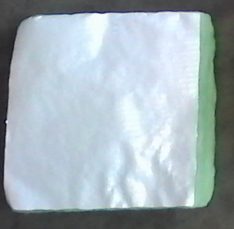 | 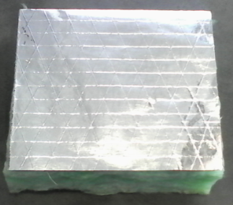 | 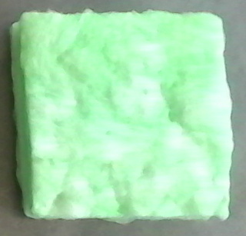

NOMBRE DEL PRODUCTO | CONDUCTIVIDAD TÉRMICA  BTU.in/hr.ft².°F (W/m.°C) | DENSIDAD  kg/m³ (g/ft³) | PESO +/- 10%  kg/m² (g/ft²)
FRESCASA ECO  600” x 48” x 2.5” | 0.312 (0.045) | 8.96 (0.56) | 0.57 (52.9)
FRESCASA ECO  600” x 48” x 3.5” | 0.308 (0.044) | 9.07 (0.56) | 0.81 (75)
FRESCASA ECO  450” x 48” x 6.25” | 0.291 (0.042) | 9.93 (0.62) | 1.26 (117.2)
FRESCASA ECO PAPEL 600”X48”X2.5” COR 24” | 0.294 (0.042) | 9.29 (0.58) | 0.59 (55)
FRESCASA ECO PAPEL 708”X48”X2” COR 16” | 0.2837 (0.041) | 11.53 (0.72) | 0.70 (64.65)
FRESCASA ECO  12.5 m x 1.2 m x 2” | 0.276 (0.040) | 11.53 (0.72) | 0.62 (59)
FRESCASA ECO  12.5 m x 1.2 m x 4” | 0.3019 (0.043) | 9.61 (0.60) | 0.97 (91)
FRESCASA ECO  7.5 m x 1.20 m x 2.5” | 0.312 (0.045) | 8.96 (0.56) | 0.57 (52.9)
FRESCASA ECO  7.5 m x 1.20 m x 3.5” | 0.308 (0.044) | 9.07 (0.56) | 0.81 (75)
FRESCASA ECO SAB  24” x 96” x 50 mm | 0.269 (0.039) | 12.5 (0.78) | 0.65 (59)
FRESCASA ECO SAB  24” x 96” x 63.5 mm | 0.312 (0.045) | 8.96 (0.56) | 0.57 (52.9)
FRESCASA ECO SAB  24” x 96” x 89 mm | 0.308 (0.044) | 9.07 (0.56) | 0.81 (75)
FRESCASA ECO SAB  24” x 96” x 2.5” | 0.312 (0.045) | 8.96 (0.56) | 0.57 (52.9)
FRESCASA ECO SAB  16” x 96” x 2.5” | 0.312 (0.045) | 8.96 (0.56) | 0.57 (52.9)
FRESCASA ECO SAB  16” x 96” x 3.5” | 0.308 (0.044) | 9.07 (0.56) | 0.81 (75)
FRESCASA ECO SAB PAPEL  24” x 96” x 2.5” | 0.312 (0.045) | 8.96 (0.56) | 0.57 (52.9)
FRESCASA ECO SAB PAPEL  24” x 96” x 3.5” | 0.308 (0.044) | 9.07 (0.56) | 0.81 (75)

(*) Los datos de densidad son nominales; el desempeño térmico se asegura con la conductividad.

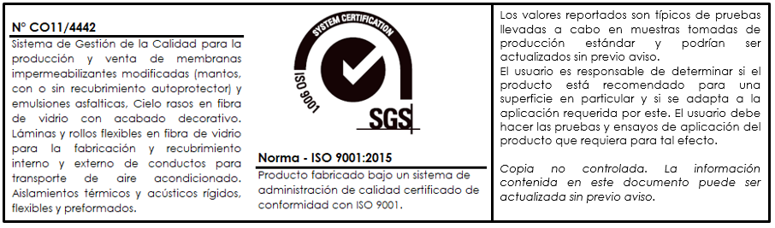
Última actualización: Enero de 2026

CONTROL CAMBIOS
Fecha | Descripción cambio | Responsable
06/04/2015 | Fecha última revisión del documento. | Estefania López/ Ing. Soporte innovación.
26/05/2016 | Se incluye tabla de control de cambios en formato EDC. | Estefania López/ Ing. Soporte innovación.
03/08/2017 | Se actualiza logo por cambio de marca | Estefania López/ Ing. Soporte innovación.
15/12/2017 | Se actualiza EDC a formato ficha técnica  P04_FT_013_FRESCASA ECO. ANEXO DENSIDAD Y PESO POR UNIDAD DE AREA_ES | Estefania López/ Ing. Soporte innovación.
16/03/2018 | Se actualiza peso de productos 2.5” y 3.5” según proyecto 1215 a 0.58# y 0.56# respectivamente. | Estefania López/ Ing. Soporte innovación.
28/08/2018 | Se actualiza logo SGS 2015 | Estefania López/ Ing. Soporte innovación.
11/01/2019 | Se actualiza densidad, peso y conductividad para Frescasa 2.5”, densidad 0.56# para R8. Este es el valor teórico esperado, sin embargo en planta hasta ahora se van a realizar ensayos para pasar de 0.62# a 0.56# en 2.5” y en 3.5”. | Estefania López/ Ing. Soporte innovación.
08/05/2019 | Se incluye producto Frescasa código 24376- R13 para P1291 | Estefania López/ Ing. Soporte innovación.
23/05/2019 | Se elimina código de 12.5x1.2x4 con R14.2, estaba incorrecto | Estefania López/ Ing. Soporte innovación.

Impresiones del documento sin sello/firma original no son copias controladas

La información contenida en este documento es confidencial para la persona a quien va dirigida y no debe ser compartida con ninguna otra persona. No puede ser reproducido en su totalidad, o en parte, ni ninguna parte de la información contenida en el mismo podrá ser divulgada sin el consentimiento previo de los directores de la compañía. Si usted no está autorizado para usar o revisar este documento o si lo ha recibido por error por favor destrúyalo.

The information in this document is confidential to the person to whom it is addressed and should not be shared with anyone else. It cannot be reproduced in whole or in part, or any part of the information contained therein may be disclosed without the prior consent of the directors of the company. If you are not authorized to use or revise this document or if you have received it by mistake please destroy it.

